Cahier de notes – Pré-calcul 12

Mme Tarasenco

Exercices 37 à 44

Les combinaisons et composition des fonctions, et les permutations et combinaisons

Nom : _____________________

Ex 37 : La somme et différence des fonctions

Ex 1 : Soit 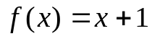 et 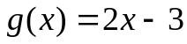.

- Trouve une équation pour h(x) si 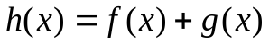.

- Trouve une équation pour k(x) si 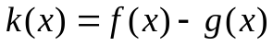

- Trace les graphiques 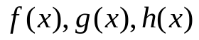et 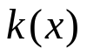sur le même plan cartésien.
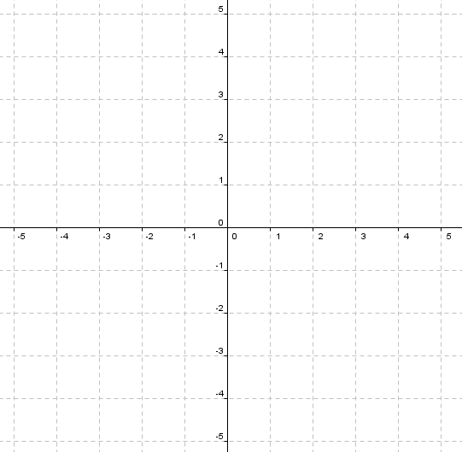

NB : Pour trouver les nouvelles valeurs de k et h, on doit simplement faire l’opération sur les valeurs de y de f et g.

Ex 2 : a) Trace 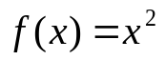 et 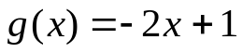.

b) Trace 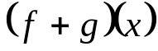 utilisant seulement le graphique de f et g.

NB : On a simplement besoin de faire l’addition des valeurs de y de f et g.

c) Trouve l’équation de la fonction .

Ex 3 : Utilise les graphiques suivants pour tracer le graphique de 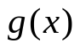.
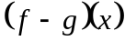
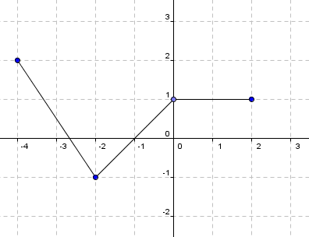
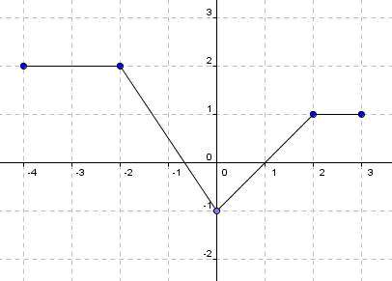

Souvent un tableau est une bonne stratégie pour résoudre ces types de questions.
x |  | 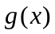
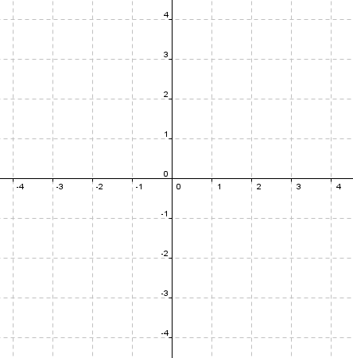

NB : Le domaine de la fonction g doit être [-4, 2] car la fonction résultante a seulement un domaine de [-4, 2].

Le domaine d’une fonction qui est une somme ou une différence de différentes fonctions prend le domaine commun des fonctions initiales.

Ex : Domaine de : 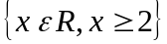
Domaine de : 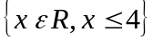
Domaine de 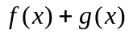 : 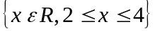

NB : Chaque fois qu’il y a un changement de direction d’un graphique, tu devrais choisir cette valeur de x pour trouver le point résultant.

Ex 38 : Le produit et le quotient des fonctions

Ex 1 : Soit et .

- Trouve une équation pour h(x) si 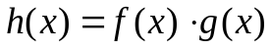.

- Trouve une équation pour k(x) si 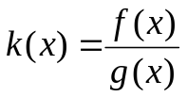

- Trouve le domaine et l’image des graphiques h(x) et k(x).

NB : La fonction au dénominateur ne peut jamais être égale à zéro. Alors, 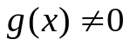.

Ex 2 : Si 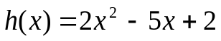 et , donne deux solutions possibles pour 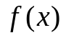 et 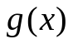.

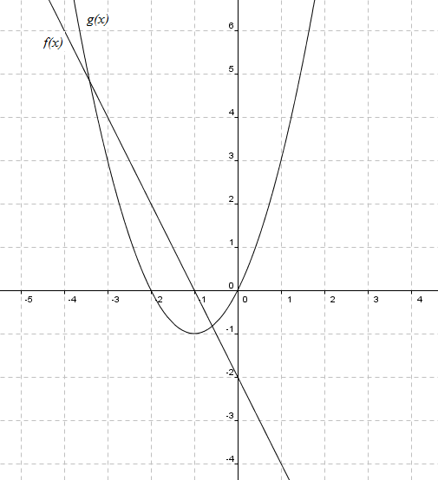
Ex 3 : À l’aide des graphiques et , répond aux questions suivantes :

- Trouve tous les zéros de la fonction 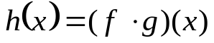.

NB:

- Évalue les expressions suivantes :
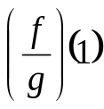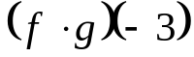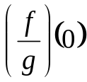

Ex 39 : Composition des fonctions

Ex 1 : Soit 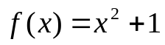 et .

- Évalue la fonction composée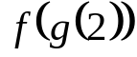.

NB : On pourrait aussi trouver 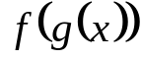 et ensuite substituer
x = 2.

- Trouve une équation pour 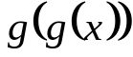.

- Trouve une équation pour 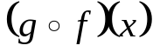.

d) Évalue 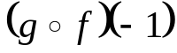

Ex 2 : Utilise le tableau pour répondre aux questions suivantes :
x | 1 | 2 | 3 | 4 | 5 | 6
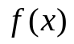 | 3 | 1 | 4 | 2 | 2 | 5
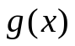 | 6 | 3 | 2 | 1 | 2 | 3

a) 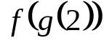 b) 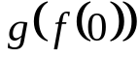

c) 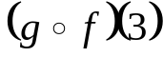 d) 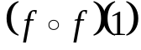

Ex 3 : Soit 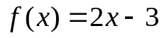 et 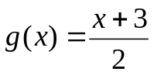.
Trouve et 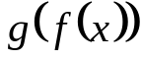.

NB :

Ex 4 : Utilise les graphiques suivants pour répondre aux questions suivantes :
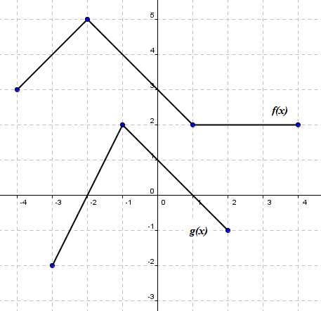

a) b) 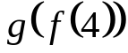

c) Trouve x si 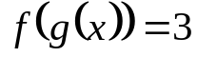

Ex 5 : Soit 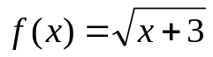 et 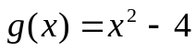.

- Trouve et trouve son domaine.

b) Trouve et trouve son domaine.

NB : On doit considérer le domaine du graphique original

Ex 40 : Notation Factorielle

« Factorielle 4 » est écrit 4!

« Factorielle n » est écrit n!

NB : 0! = 1
n! , n > 0

Ex 1 : Prouve l’identité : 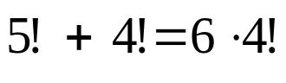

Ex 2 : Évalue les expressions suivantes :

a)  b) 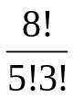

Ex 3 : Simplifie l’expression suivante : 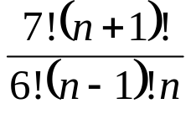

Ex 4 : Résous : 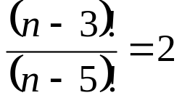

Principe du « et »

Ex 1 : On peut choisir 3 styles de chemises dans 4 différentes couleurs. Combien de différents choix peut-on faire?

Évènements consécutifs donc, on les multiplie ensemble.
(Le 1er évènement influence le 2^{ième} → dépendant)

Ex 2 : a) Utilisant les chiffres 1 – 7, combien de chiffres à 3 places peut-on produire sans répétitions?

b) Si le chiffre doit être un nombre pair?

NB : Commence toujours par les restrictions

Principe du « ou »

Deux évènements indépendants. Le résultat du premier n’influence pas le deuxième.

Ex 1 : Combien de nombres sont inférieurs à 300 sans répétitions en utilisant les chiffres de 1 à 6?

Ex 2 : a) Avec les chiffres de 1 à 7, combien de nombres à 3 places peut-on produire qui sont supérieurs à 300 sans répétitions?

b) Combien de ces chiffres sont pairs?

Ex 3 : Avec les chiffres 3, 4, 5, 6, 7, 8, combien de chiffres de 4 positions peut-on faire qui sont plus grands que le chiffre 4600, sans répétitions?

Ex 41 : Permutations

Une permutation d’objets est le nombre de différents arrangements possibles de ces objets.

Ex 1 : Les différents arrangements possibles des lettres CAT

CAT, CTA, TAC, TCA, ACT, ATC
(6 arrangements possibles)

Le nombre d’objets (n) qu’on peut placer dans (r) positions est écrit:

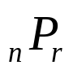 ou 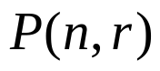

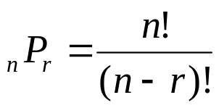

Dans « Ex 1 » on avait 3 lettres pour 3 positions

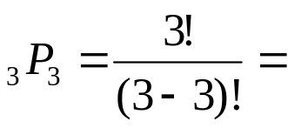

Ex 2 : Avec les lettres A, B, C, D, E et F; combien de mots de 4 lettres peut-on produire?

Permutations avec restriction(s)

Répétition

Ex 1 : Combien d’arrangements possibles avec les lettres du mot CONTIENNENT ?

Quand il y a une lettre qui se répète, on divise le nombre de permutations par le # de répétitions.

Ex 2 : On doit se déplacer du point X au point Y seulement en se déplaçant de gauche à droite et du haut vers le bas.

X

Y

Position

Ex : Combien de façons est ce que 3 élèves de 12^{ième}, 3 élèves de 11^{ième} et 3 élèves de la 10^{ième} peuvent être assis en rangée si un 12^{ième} doit être assis à chaque extrémité?

Résoudre une équation avec permutations

Ex : Résous : 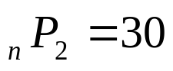

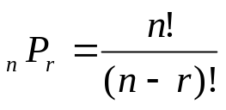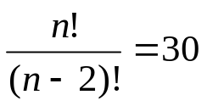

Regroupement d’objets

Ex : Six personnes A, B, C, D, E et F sont assises sur un banc. De combien de façons peuvent-elles êtres assises si :

- A et B doit être ensemble

- A et B ne peuvent pas être ensembles

- A et B sont ensembles et D et E sont ensembles

NB : Forme factorielle : 4!2!2!
Évaluée : 96

Ex 42 : Combinaisons

Quand l’ordre n’est pas important, c’est une combinaison.

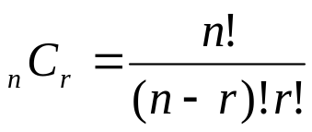

n → objets
r → places

Alors, c’est une permutation sauf qu’on divise par le nombre de places parce que l’ordre n’est pas important.

Distinction entre permutation et combinaison

→ Quand l’ordre fait une différence : permutation

→ Nombre d’arrangements possibles : permutation

→ Groupes de personnes: combinaison

→ Quand l’ordre NE fait PAS une différence : combinaison

Ex 1 : Notre classe contient 27 élèves (15 filles et 12 garçons). On doit faire des groupes de 5 élèves.

a) Combien de différents groupes peut-on former?

b) Si Rachel doit être la présidente du groupe et doit être choisie?

c) On doit choisir Rachel, 2 autres filles et 2 garçons.

Ex 2 : Notre classe de 27 élèves doit être séparée dans 3 différents groupes. Un groupe de 12 élèves, un groupe de 10 et un groupe de 5. Combien de différentes combinaisons sont possibles?

Ex 3 : Au cribbage, une main comporte 6 cartes si 2 personnes jouent le jeu.

- Combien de différentes mains sont possibles?

- Combien de mains contiennent trois « 5 »?

- Combien de mains contiennent au moins trois « 5 »?

Ex 4 : Un groupe de 4 filles et 8 garçons sont disponibles pour former un comité de 5 personnes. Trouve le nombre de groupes possibles si :

a) Le comité doit avoir au moins une fille

b) Le comité doit avoir une majorité de garçons

Ex 5 : Trouve le nombre de mots de 4 lettres qu’on peut faire avec les lettres du mot : BALLET

NB : Quand il y plus de lettres que tu as besoin et il y a des répétitions, la question demande d’utiliser des permutations ET combinaisons.

Ex 43 : Théorème du binôme

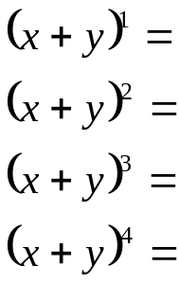

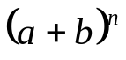 a : premier terme du binôme
b : deuxième terme
n : exposant du binôme

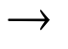

Comment trouver les coefficients de 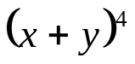

NB : le coefficient du 1er terme est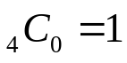, donc on utilise la valeur de 0 pour le 1er terme et 1 pour le 2^{ième} terme, etc…

Ex 1 : Développe 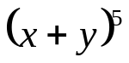utilisant le théorème du binôme.

Le Triangle de Pascal

1
1 1
1 2 1
1 3 3 1
1 4 6 4 1
1 5 10 10 5 1
1 6 15 20 15 6 1
1 7 21 35 35 21 7 1

- Complète la prochaine ligne du triangle.

- Trouve la connexion entre le Triangle de Pascal et le théorème du binôme.

- Trouve le coefficient numérique du 6^{ième} terme du développement du binôme 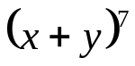.

- Explique dans quelle situation le Triangle de Pascal ne te donnerait pas le coefficient de chaque terme?

Pour trouver un terme spécifique :

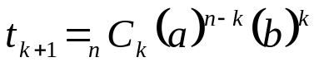

a : premier terme du binôme
b : deuxième terme
n : exposant du binôme

On utilise « k » pour trouver un terme spécifique. Par exemple, si on cherche le 12^{ième} terme du développement, on utiliserait…

k + 1 = 12 → k = 11

Ex 2 : Trouve le 9^{ième} terme dans le développement du binôme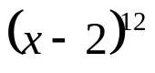.

Ex 3 : Trouve le 4^{ième} terme dans le développement du binôme 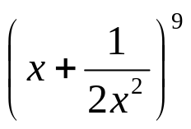

Ex 44 : Théorème du binôme (cont.)

Ex 1 : Trouve le terme qui contient 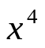 dans le développement du binôme 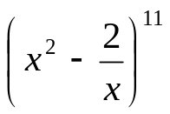.

→ On sait que le terme qu’on cherche est 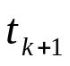

→ On sait que ce terme aura comme variable

→ Le coefficient numérique ne fait pas de différence



→ Cette équation nous permet de trouver la valeur de k

NB : Une autre façon de trouver la valeur de k est de trouver a régularité formée par la variable.

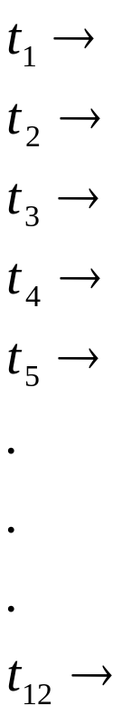

Ex 2 : Trouve la constante dans le développement du binôme 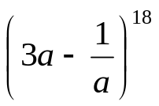.

Constante :

NB : Le dixième terme est le terme du milieu dans le développement du binôme . C’est une constante car les variables ont les mêmes valeurs d’exposants. « 1 et -1 »

Ex 3 : Trouve la valeur de n si le 5^{ième} terme dans le développement du binôme 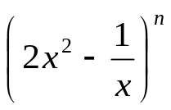est 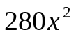.

NB :

Ex 4 : Trouve la valeur de m si le 10^{ième} terme du développement du binôme 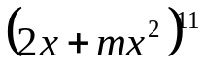 est 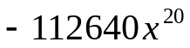.

NB :

